Minuta sedinta de lucru HoGal

04.12.2020

In urma sedintei de lucru de astazi, 04.12.2020, membrii echipei HoGal au decis urmatoarele:  
  
 - Cimpureanu George impeuna cu Iuga Bogdan se vor concentra asupra variantei finale aflate acum in productie;

- Popa Andrei, Ion Alexandra, Drumesi Razvan vor continua sa encodeze datele pentru coloanele “mijloace de transport folosite”, “confirmare contact cu o persoană infectată”, “data rezultat testare”, “rezultat testare” si vor stabili apoi impreuna cu George si Bogdan cum se vor folosi mai exact aceste date pentru dezvoltarea aplicatiei in continuare;

- cu totii vor lucra in timpul ramas pentru a incerca sa aduca o rata de succes a modelului cat mai mare;

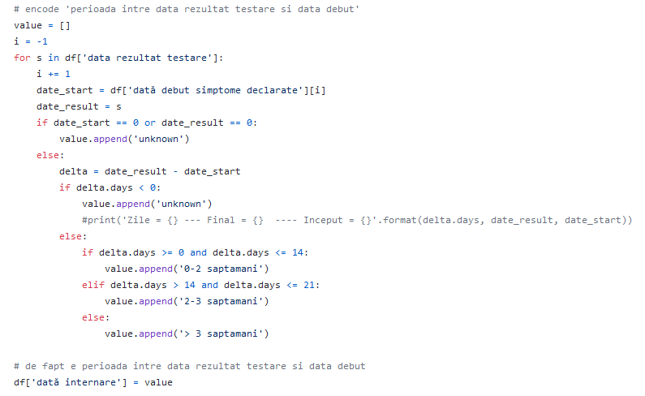

Data,

04.12.2020